Рекомендации родителям младших дошкольников по соблюдению ПДД
Ваш ребенок должен играть только во дворе под вашим наблюдением и знать: на дорогу выходить нельзя!
Не запугивайте ребенка, а наблюдайте вместе с ним и, используя ситуации на дороге, улице, во дворе, объясняйте, что происходит с транспортом, пешеходами.
Развивайте у ребенка зрительную память, внимание. Для этого создавайте игровые ситуации дома. Закрепляйте в рисунках впечатления от увиденного.

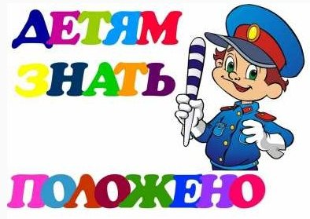
- На дорогу выходить нельзя!
- Дорогу переходить можно только со взрослым, держась за руку;
- Переходить дорогу надо по переходу спокойным шагом;
- Пешеходы – это люди, которые идут по улице;
- Когда мы едем в автобусе, трамвае, нас называют пассажирами;
- Машины бывают разные – это транспорт. Машинами управляют шоферы (водители). Для машин (транспорта) предназначена дорога (шоссе, мостовая);
- Когда мы едем в транспорте, нельзя высовываться из окна, надо держаться за руку мамы, папы, или поручень;
- Чтобы был порядок на дороге, чтобы не было аварий, чтобы пешеход не попал под машину, надо подчиняться сигналам светофора.

Рекомендации родителям старших дошкольников по соблюдению ПДД
Воспитывайте у ребенка привычку быть внимательным на улице, осторожным и осмотрительным.
Наблюдайте за ситуациями на дороге, улице, за пешеходами и транспортом, светофором и обязательно обсуждайте с ребенком увиденное.
Почитайте ребенку стихотворение по теме и обязательно побеседуйте с ним о прочитанном.
На прогулке, по дороге в детский сад и домой закрепляйте знания, полученные ранее.
Чаще задавайте ребенку проблемные вопросы, беседуйте с ним, обращайте внимание на свои действия (почему вы остановились перед переходом, почему именно в этом месте и т.д.)

- ходить по тротуару следует с правой стороны.
- прежде чем перейти дорогу, надо убедиться, что транспорта нет, посмотрев налево и направо, сделать шаг на проезжую часть, наклонившись вперед снова посмотреть по сторонам, а затем передвигаться.
- переходить дорогу надо по переходу спокойным шагом;
- необходимо подчинятся сигналу светофора.
- в транспорте нужно вести себя спокойно, разговаривать тихо, держаться за руку взрослого (поручни), чтобы не упасть.
- нельзя высовываться из окна автобуса, троллейбуса, высовывать в окно руки.
- входить в транспорт и выходить из него можно только когда он стоит.
- стоящий общественный транспорт не обходить ни спереди, ни сзади, а ждать, пока уедет.
- играть можно только во дворе.

